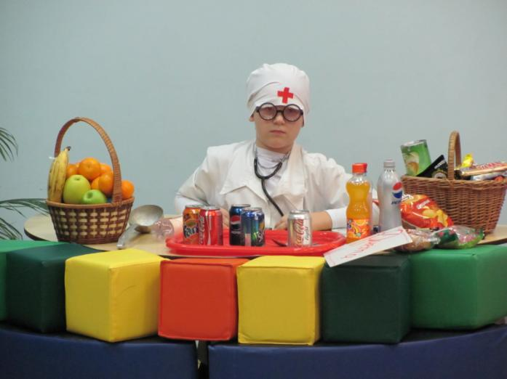

ПЕДАГОГИКА ЗДОРОВЬЯ
"Советы Доктора Айболита: Питаемся правильно."

Цель: формировать представления о здоровом питании; расширять знания о полезных свойствах овощей; формировать представление о здоровье как одной из главных человеческих ценностей; воспитывать полезные пищевые привычки; развивать познавательный интерес.
Оборудование:
Плакаты: Овощи - кладовая здоровья . Овощи, ягоды и фрукты - самые витаминные продукты. Правильное питание - залог здоровья.
Корзина с полезными продуктами и корзина с вредными продуктами.
Шапочки с рисунками овощей для инсценировки и шапочки с рисунками животных - участников сценки.

Долгожданный дан звонок.
Начинается урок.
Очень тихо вы садитесь
И работать не ленитесь.
Все ли правильно сидят?
Все внимательно глядят?

Учитель: Каждый человек хочет быть здоровым. Здоровье - это богатство, которое нельзя купить за деньги или получить в подарок. Люди укрепляют или разрушают то, что им дано природой. Важную роль в сохранении и укреплении здоровья играет правильное питание. Каждому надо знать, какие продукты полезны для здоровья, а какие - нет.
Тысячи лет назад люди стали употреблять в пищу овощи - травянистые растения со съедобными плодами, листьями, корнеплодами. К сожалению, не все знают о пользе овощей. Многие предпочитают им совсем другие продукты. Послушаем для начала разговор двух героев "Пончика и Здоровячка".

Выходят Пончик и Здоровячок с корзинками. В корзинке первого - вредные продукты, второго - полезные.
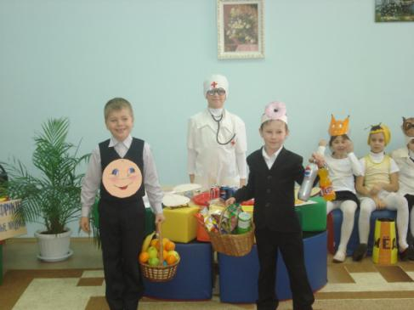

Пончик.  Мармелад, пирожное,  Отличное мороженное!  Булочки, ватрушки,  Сладкие ватрушки,  "Марсы", чипсы и "Пикник"  Развивают аппетит.  Здоровячок  Нет! Овощи и фрукты - вкусные продукты.  Пончик.  Желтая фанта -  Напиток для франта.  Знайте, дамы, господа,  "Сникерс" - лучшая еда.  Здоровячок  Любишь есть ты  "сникерс" сладкий - | Будут зубы не в порядке.  Пончик  Стать здоровым мне помог  С красным кетчупом хот-дог.  Здоровячок  Будешь часто есть хот-доги -  Через год протянешь ноги.  Пончик  В благодарность пепси коле  Лучше всех учусь я в школе!  Я собою очень горд:  Я купил сегодня торт.  Здоровячок  Сладостей сто,  А здоровье - одно!  Фрукты, овощи - полезней:  Защищают от болезней!

Учитель:
А вы, ребята, как думаете, кто прав Пончик или Здоровячок?

Ответы детей.

Учитель:
Овощи - очень полезные продукты. Их желательно есть каждый день. Овощи и варят и жарят и парят. Из них можно приготовить очень много вкусных блюд. Но лучше есть овощи в сыром виде. Из свежих сырых овощей готовят разнообразные салаты. Чтобы салаты выглядели аппетитно, их украшают листьями зелени: укропа, петрушки.
Кто же из овощей всех важнее и полезней?

Послушаем сценку "Спор овощей"
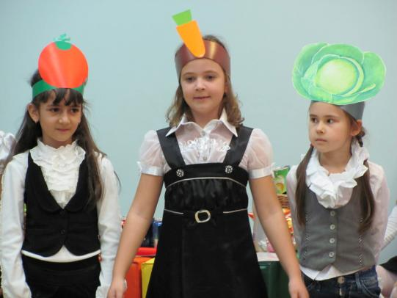
Овощи( хором).
Кто из нас, из овощей, и вкуснее и нужней?
Кто при всех болезнях будет всем полезней?
Горох.
Я такой хорошенький,
Зелененький мальчишка.
Если только захочу,
Всех горошком угощу.
И источником белка
С вами поделюсь я.
Свекла.
Дай сказать хоть слово мне,
Выслушай сначала.Я нужна и для борща,
И для винегрета.
Кушай сам и угощай -
Лучше свеклы нету!

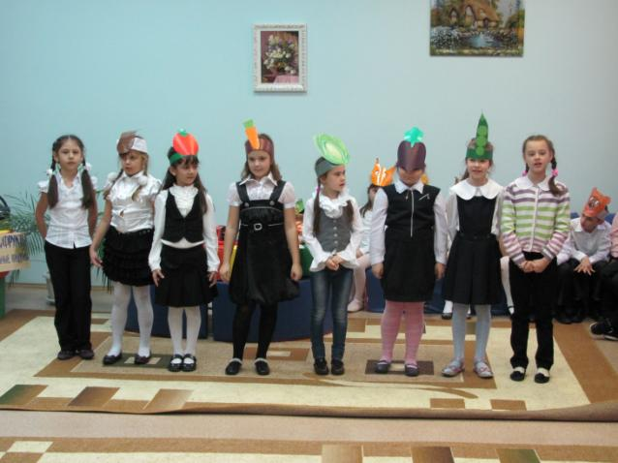
Капуста.
Ты уж, свекла, помолчи!
Из капусты варят щи.
А какие вкусные
Пирожки капустные!
Зайчики - плутишки любят кочерыжки.
Морковь.
Про меня рассказ не длинный.
Кто не знает витамины?
Пей всегда морковный сок
И грызи морковку.
Будешь ты тогда, дружок,
Крепким, сильным, ловким.
Помидор.
Не болтай, морковка, вздор,
Помолчи немного.
Самый вкусный и приятный
Уж конечно, сок томатный.
Картофель.
Я, картошка, так скромна -
Слова не сказала,
Но картошка всем нужна:
И большим и малым.
Овощи (хором).
Кто из нас, из овощей, и вкуснее, и нужней?
Кто при всех болезнях будет всем полезней?
Ученик.
Чтоб здоровым, сильным быть, нужно овощи любить,
Все без исключения, в этом нет сомнения.
В каждом польза есть и вкус,
И решать я не берусь,
Кто из вас вкуснее
И кто из вас нужнее.
Учитель.
- Так чем же полезны овощи?
- Поднимите руку, у кого эти овощи есть дома?
Замечательно! А сейчас поиграем в игру "Вершки и корешки."
Учитель произносит название овоща. Ученики должны определить, какую часть этого растения (вершки или корешки) употребляют в пищу, и показать ответ определенными действиями: "вершки" - поднять руки вверх, "корешки" - потопать ногами, "вершки и корешки" - хлопнуть в ладоши.
Слова: помидор, картофель, свекла, кабачки, лук, репа. огурцы, петрушка, морковь, сельдерей, редька.
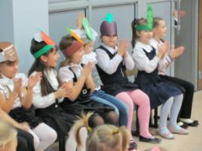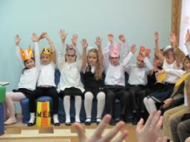

Учитель. Молодцы! А сейчас мы вам покажем спектакль "Советы доктора Айболита: питаемся правильно!"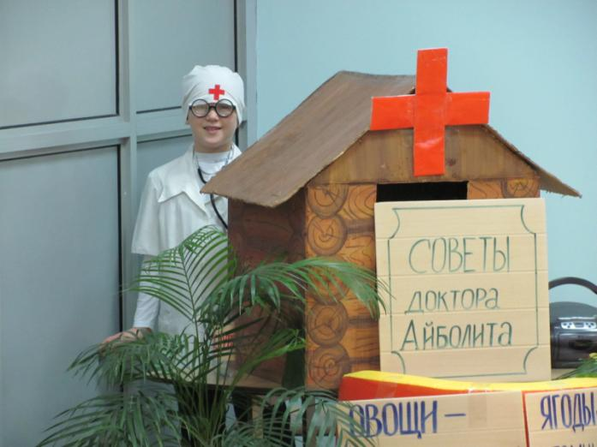
Действующие лица: доктор Айболит, Сова, Филин - ведущий, Карлсон, Винни Пух, Пятачок, Пеппи Длинный Чулок, Белочка, Пчелка.
Кроме этого, в выступлении принимают участие учащиеся.
Ведущий Филин: | На краю лесной опушки  С красным крестиком избушка.  Каждый знает, здесь сидит кто?
Все дети: | Добрый доктор Айболит!

Выходит доктор Айболит, начинает приготавливать место работы, ему помогает медсестра - Сова.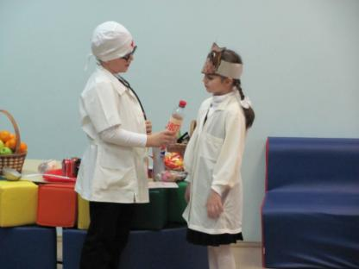
Сова: | У него с утра работа...
Айболит: | Вот микстура бегемоту,  Он немного простудился,  К нам в больницу обратился.
Выбегает Белочка: | Здравствуй, наш любимый доктор!  Грызть орешки трудно что-то.  Скорлупу не разгрызу,  Что с зубами, не пойму!
Айболит: | Эти ценные таблетки  Приготовил я для Белки.  Принимать не помешает:  Кальций зубы укрепляет!
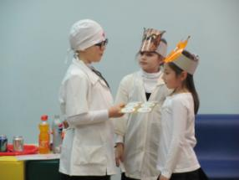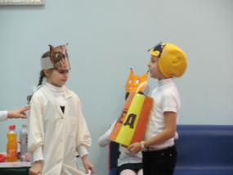

Выходит Пчелка с бочонком меда.
Филин: | Прилетела утром Пчелка.
Пчелка: | Меда принесла бочонок.  Очень ценный и полезный,  Против хворей и болезней!  Дар природы - мед цветочный.
Сова (понюхала мед): | Пахнет летом!  Вкусный очень!  Где моя большая ложка?  Я покушаю немножко!

Сова достает большую ложку.
Пчелка: | Этой ложкой кушать мед?!  Пользы он не принесет!
Айболит: | Ты же мудрая, Сова.  Знает даже детвора:  Мед - лекарственный продукт,  От ангины и простуд!

Айболит отбирает у Совы огромную ложку, достает маленькую и угощает ее медом.
Филин: | Затем Пеппи прибежала.

Вбегает Пеппи.
Пеппи: | В Интернете я узнала,  Очень модную диету:  Как худеть и есть при этом!
Сова: | Для чего тебе диета?  Ты и так худее ветки!
Айболит: | Голодание без толку?  Для того, что модно только?!  Рисковать собой не стоит -  В организме будут сбои!  Не краса тому награда,  А дорога к психиатру!
Филин: | Тут примчался Пятачок  И схватился за бочок!
Пятачок: | Ой, ой, ой, Айболит,  Как же мой бочок болит!
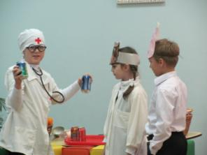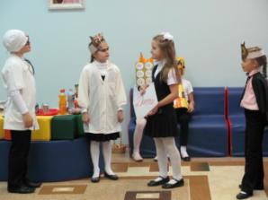
Айболит строго и по-деловому начинает осмотр Пятачка.
Айболит: | Где конкретно боль?
Пятачок: | Везде!  Я вчера зашел к Сове,  Выпил "полторашку"колы!  Ночь промучился!
Айболит: | Еще бы!  Знают маленькие дети -  Кола, фанта, спрайт и пепси -  Для здоровья яд ужасный!  Там же сахар, газ и краска!
Сова: | Что ж теперь не пить мне пепси?!
Айболит: | Пить, но знать, конечно, меру!
Филин: | Карлсон попросил посадку!

Выходит Карлсон.
Карлсон: | Помощь оказать мне надо,  Барахлит с утра моторчик!

Айболит начинает осматривать Карлсона.
Айболит: | Карлсон, скажи мне точно,  Что ты ел сейчас на завтрак?
Карлсон: | Ну, печенья килограммчик,  Ну, три баночки сгущенки,  Доедал вчерашний тортик...  Это так, по мелочам..
Айболит: | Перегруз, скажу я вам!  Столько много углеводов!  Есть советы и законы,  Чем, когда и как питаться,  Чтоб здоровыми остаться!  Утром подошла бы кашка,  И творог, и простоквашка,  Сок томатный, апельсиновый -  Завтрак тех, кто будет сильным!
Филин: | Винни Пух пришел стоная.

Выходит Винни Пух и держится за живот.
Винни Пух: | Ох, зачем же ел вчера я?  Ах, животик мой болит!  Ух, помоги мне, Айболит!
Сова: | Пух, совсем не есть нельзя!
Пух: | Здесь ты умная, Сова,  А в Макдоналдсе вчера ты  Отдала мне свой салатик!
Сова: | Салат заправлен майонезом.  Для сов он не совсем полезен!
Пух: | А для медведей в самый раз!  Вот и мучаюсь сейчас!

Сова: | Съел ты чизбургеров пару,  Пирожочков с пылу - жару,  И картошку фри, и соус,  А запил литровой колой!
Айболит: | Ты куда, сова, смотрела?
Сова: | А я рядышком сидела,  Пока Винни кушал-кушал..  Он меня бы не послушал.
Айболит: | Все понятно, пациенты!  Вас я вылечу моментом!  Ваш диагноз: не хватает  О питании вам знаний!  Филин, выдай им по книге.  В ней рецепт здоровой пищи.  Обращаю всех вниманье,  О здоровье начинаем  Говорить с простых советов  О продуктах и обедах,  О белках и витаминах,
Все вместе: | О правилах здоровой жизни!
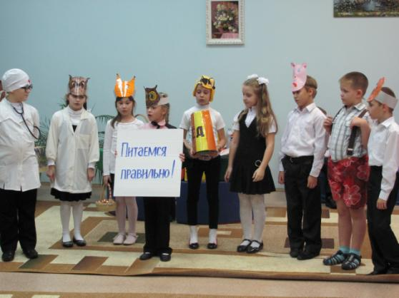
Ребята поднимаются на сцену и рассказывают о правилах рационального питания:
Первый пункт запомни строго:
Кушай чаще, понемногу!
Четырех не меньше раз
Пищу надо принимать!
Час обеда подошел,
Нам с тобой пора за стол!
За столом всем надо кушать,
Книгу отложите лучше.
Позабудьте хоть на время
Вы про школьные проблемы.
Станут суп, компот, котлеты
И приятней , и полезней.
Не спешите есть быстрее,
Гонки не нужны в обеде.
Жуйте с толком, а расстановкой,
Чтоб желудок был здоровым.
Зубы нам нужны жевать,
А не пробки открывать!
Никогда не объедайтесь!
С легким голодом вставайте
Вы всегда из-за стола.
Пусть "уляжется" еда,
Время дарит насыщенье.
Вам поднимет настроенье!
Помни, овощи и фрукты -
Очень ценные продукты!
Витаминов важный ряд
В каждом соке ждет ребят!
Ешьте мясо, птицу, рыбу
В отварном, печеном виде.
Пища жареная - вкусно,
Но от нее желудку грустно!
Пироги, торты и булки
Вы на время позабудьте.
Сладкое полезно в меру,
Вес тогда не даст проблему!
И девчонкам есть совет:
Знайте, лучше всех диет
Режим дня, режим питания,
Спорт, закалка, обтирания!
Чай горячий - подождите,
Обжигаться не спешите.
Бутерброды - сухомятка,
Реже ешьте их ребятки!
А теперь пора нам вспомнить
Про наш любимый Макдональдс.
Если часто там питаться,
Можно вскоре повстречаться
С лишним весом и гастритом.
Пища быстрая вредит нам!
"Пепсикольная" реклама
Нас зовет по всем программам
Пить напитки, газировки.
В них такая дозировка
Газов, сахара, добавок,
Норму сильно превышает!
Ваш желудок, печень, почки
Пострадают между прочим!
Айболит: | Пациенты, все понятно?  Главным правилом, ребята,  Должен стать один совет:  Мы живем не чтобы есть,  А едим, чтоб просто жить
Все участники: | Строить города, учить,  Путешествовать по странам,  Покорять все океаны,  Создавать, творить, писать,  Улыбаться и мечтать,  Быть счастливым и здоровым....
Все вместе: | Знать питания основы!

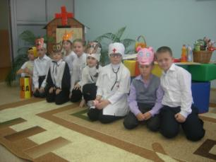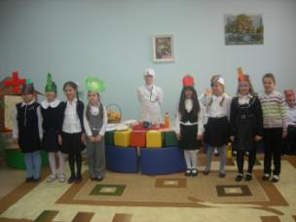

Литература .
1. Журнал "Начальная школа №9, 2011"
2. Е. А. Воронова. "Здоровый образ жизни в современной школе. (программы, мероприятия , игры) "Феникс" 2008 год."

